
INFB6074 INFRAESTRUCTURA PARA C. DE DATOS INGENIER´IA CIVIL EN CIENCIA DE DATOS
Reporte de Actividad Semana 3:
Paralelismo Local y
Procesamiento Distribuido en Data Science

Profesor: Dr. Ing. Michael Miranda Sandoval
Integrante: Koen Wittig Toro
INFB6074 - INFRAESTRUCTURA PARA CIENCIA DE DATOS
INGENIERIA CIVIL EN CIENCIA DE DATOS

1. Resumen Ejecutivo
Este informe documenta el diseño, implementación y análisis de cuatro experimentos computacionales
orientados a comparar estrategias de procesamiento paralelo y distribuido aplicadas a problemas de
Data Science. Los experimentos fueron ejecutados sobre un equipo de escritorio con procesador AMD
Ryzen 7 3700X de ocho núcleos físicos (16 hilos lógicos), 16 GB de RAM DDR4-3600 y almacenamiento
NVMe, sin uso de GPU CUDA.
Los principales hallazgos obtenidos son los siguientes:
• Experimento A (Vectorización): NumPy logra speedups de 24× a 30× respecto a Python puro. El multiprocessing local resulta sistemáticamente más lento que NumPy y Python puro en este entorno, debido a que el overhead de fork y serialización supera con creces el beneficio del paralelismo para los tamaños evaluados.
• Experimento B (Paralelismo de tareas): Tanto ThreadPoolExecutor como ProcessPoolExecutor degradan el rendimiento frente al enfoque secuencial en todos los tamaños de lote evaluados. Esto confirma que el feature engineering evaluado es una tarea de latencia baja en memoria compartida, donde el overhead de coordinación supera la ganancia de paralelismo.
• Experimento C (Procesamiento distribuido): Al evaluar un dataset de 2,000,000 de filas (78.6 MB), Dask supera a Pandas monolítico con 2 y 8 particiones. El mejor rendimiento se obtiene con 8 particiones (1.21× de speedup). Sin embargo, al escalar a 32 particiones, el overhead de coordinación excede los beneficios, degradando el rendimiento frente a la versión secuencial.
• Experimento D (Overhead de coordinación): Se demuestra empíricamente que el speedup no crece de forma lineal con el número de workers. El overhead de spawn de procesos (aprox. 1.5 a 3.17 segundos) domina completamente el tiempo de cómputo para la carga evaluada, ilustrando de forma práctica los límites de la Ley de Amdahl.
Recomendación general: Para este perfil de hardware y cargas de escala pequeña a mediana, NumPy vectorizado es la herramienta de mayor rendimiento absoluto. El multiprocessing se justifica únicamente para tareas con carga computacional muy alta por unidad de dato. Por su parte, herramientas como Dask pueden ofrecer mejoras moderadas si se ajusta correctamente el particionamiento (ej. alineado al número de núcleos físicos), pero su verdadero valor se desbloquea a una escala de datos superior a la RAM disponible.

Marco Teórico
2.1 Procesamiento Paralelo vs Procesamiento Distribuido
El procesamiento paralelo consiste en ejecutar múltiples cómputos de forma simultánea dentro de un
único sistema, compartiendo memoria y recursos físicos. En contraste, el procesamiento distribuido
distribuye la carga de trabajo entre múltiples nodos que se comunican mediante mensajes a través de
una red, cada uno con su propia memoria.
Dimensión | Procesamiento Paralelo | Procesamiento Distribuido
Memoria | Compartida (RAM única) | Distribuida (cada nodo tiene la suya)
Comunicación | Bus de memoria, bajo costo | Red (sockets, RPC), mayor latencia
Escalabilidad | Vertical (más núcleos, más RAM) | Horizontal (más nodos)
Tolerancia a fallas | Baja (falla de nodo = falla total) | Alta (replicación y recuperación)
Overhead | Bajo (context switch, fork) | Alto (serialización, red, coordinación)
Herramientas | multiprocessing, concurrent.futures, NumPy | Dask, PySpark, Ray, Hadoop

2.2 Tipos de Paralelismo
2.2.1 Paralelismo a Nivel de Datos
Consiste en dividir un conjunto de datos en particiones y aplicar la misma operación en todas ellas simultáneamente. NumPy implementa este paradigma mediante operaciones vectorizadas (instrucciones SIMD).
2.2.2 Paralelismo a Nivel de Tareas
Implica ejecutar simultáneamente múltiples tareas independientes. ThreadPoolExecutor es adecuado para tareas I/O-bound, mientras que ProcessPoolExecutor es preferible para tareas CPU-bound para evadir el Global Interpreter Lock (GIL) de Python
2.2.3 CPU Multicore, Vectorización y GPU
Un CPU como el Ryzen 7 3700X ejecuta hasta 16 hilos. La vectorización procesa múltiples datos en una instrucción. Las GPUs (como la RX 5700 XT) ofrecen miles de núcleos, pero requieren frameworks como ROCm u OpenCL, no integrados nativamente en el entorno estándar evaluado.
2.3 Escalamiento Vertical y Horizontal
El escalamiento vertical (scale-up) consiste en agregar más recursos a un único nodo: más núcleos, más
RAM, almacenamiento más rápido. Tiene límites físicos definidos y menores costos de coordinación. El
escalamiento horizontal (scale-out) agrega más nodos al sistema, permitiendo escalar teóricamente sin
límite, pero introduciendo costos de comunicación y coordinación que limitan el speedup real.
2.4 Ley de Amdahl y Límites del Speedup
La Ley de Amdahl establece que el speedup máximo alcanzable con n procesadores es:
S(n) = 1 / ((1 - p) + p/n)
donde p es la fracción paralelizable del programa. Si el 5% del código es secuencial, el speedup máximo
teórico con infinitos procesadores es 20×. En la práctica, el overhead de coordinación (serialización,
fork, comunicación) reduce el speedup efectivo muy por debajo del teórico, como se demuestra en los
experimentos D de este trabajo.
2.5 Nodos, Clúster y Particionamiento
Un clúster es un conjunto de nodos interconectados que trabajan de forma coordinada. El
particionamiento es el proceso de dividir los datos en fragmentos (particiones) que pueden procesarse
en paralelo. La elección del número de particiones afecta directamente el balance entre paralelismo
potencial y overhead de coordinación: pocas particiones infrautilizan los recursos, mientras que
demasiadas generan un overhead de gestión que degrada el rendimiento, como se evidencia en el
Experimento C con 32 particiones.
2.6 Tolerancia a Fallas
Los sistemas distribuidos implementan mecanismos de tolerancia a fallas mediante replicación de datos,
checkpointing de estado intermedio y replanificación de tareas fallidas. Dask y PySpark implementan
tolerancia a fallas a través de grafos de dependencias (DAGs) que permiten recalcular particiones
perdidas. En procesamiento local (un solo nodo), la tolerancia a fallas es responsabilidad del sistema
operativo.
2.7 Errores Frecuentes al Asumir Speedup Lineal
Ignorar el overhead de spawn de procesos: crear un Pool de multiprocessing toma 0.2–0.5
segundos, independientemente del tamaño de la tarea.
• Confundir paralelismo de hilos con paralelismo de procesos: en Python, el GIL impide que
múltiples hilos ejecuten código Python puro en paralelo; solo las operaciones I/O o extensiones
C liberan el GIL.
• Asumir que más particiones en Dask siempre mejora el rendimiento: el overhead de
coordinación crece con el número de particiones y puede superar el beneficio.
• No considerar la fracción secuencial del código: la Ley de Amdahl limita el speedup incluso con
paralelismo perfecto en la fracción paralelizable.

Metodología Experimental
3.1 Configuración del Entorno Experimental
A continuación, se describe el hardware y software utilizado para ejecutar todos los experimentos. El
equipo es un computador de escritorio de uso personal, sin acceso a GPU a través de CUDA/ROCm en
el entorno Python estándar.
Componente | Valor | Rol en los experimentos
CPU | AMD Ryzen 7 3700X — 8 núcleos / 16 hilos @ 3.6 GHz (boost 4.4 GHz) | Paralelismo local,  ProcessPool, ThreadPool
GPU | Sapphire NITRO+ AMD Radeon RX 5700 XT  8 GB GDDR6 | Sin uso en experimentos  (no CUDA); referenciada  como alternativa
RAM | Crucial Ballistix DDR4 3600 MHz 16 GB (2 ×  8 GB) CL16 | Datos en memoria, arrays  NumPy, DataFrames
Almacenamiento | WD Blue SN550 NVMe M.2 1 TB (hasta  2,400 MB/s lectura) | Lectura/escritura de  Parquet en Experimento C
Placa Madre | MSI MAG B550 TOMAHAWK (AMD B550) | Controlador de bus, PCIe 4.0
Sistema Operativo | Windows 10/11 (64 bits) | Entorno de ejecución
Python/ Librerías | Python 3.12, NumPy 2.4.4, Pandas 3.0.2, Dask 2026.3.0 | Lenguaje base y frameworks

4.Resultados
4.1 Experimento A – Vectorización y Paralelismo de Datos
Se comparó la transformación numérica f(x) = cumsum(sqrt(|x|) + x² / (|x| + 1e-9)) sobre arreglos de hasta 10 millones de elementos

N (elementos) | Secuencial (s) | NumPy (s) | Multiprocess (s)
100,000 | 0.0354s ± 0.0008s | 0.0015s ± 0.0001s | 1.7106s ± 0.0101s
500,000 | 0.1838s ± 0.0031s | 0.0061s ± 0.0000s | 1.7941s ± 0.0411s
1,000,000 | 0.3634s ± 0.0012s | 0.0134s ± 0.0002s | 1.7773s ± 0.0185s
5,000,000 | OMITIDO | 0.0658s ± 0.0009s | 1.8592s ± 0.0038s
10,000,000 | OMITIDO | 0.1298s ± 0.0017s | 2.0240s ± 0.0531s
Análisis Experimento A
NumPy logra el mayor speedup (24× a 30×) respecto a Python puro gracias a las operaciones SIMD vectorizadas.
Multiprocessing resulta notablemente más lento que la ejecución secuencial en todos los tamaños. El overhead de creación de procesos domina la ejecución.
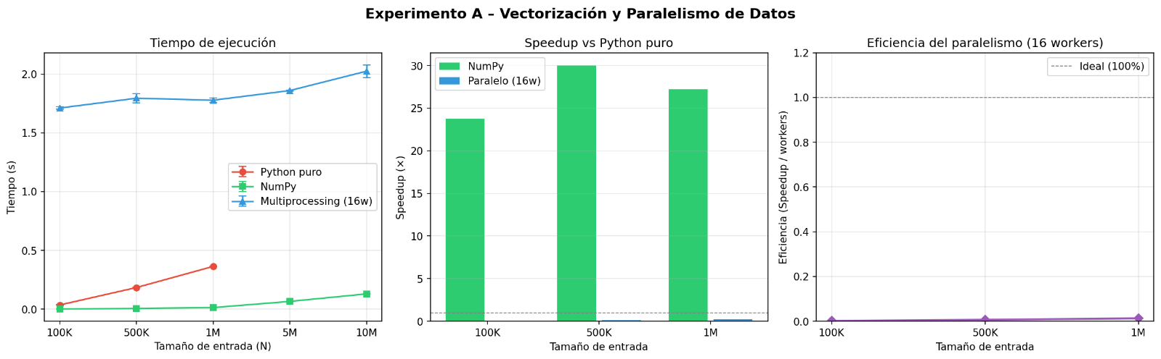
Conclusión: El paralelismo local NO mejora el rendimiento para tareas de esta magnitud debido a la relación desfavorable entre overhead y tiempo de cómputo.

4.2 Experimento B – Paralelismo a Nivel de Tareas
Se evaluó feature engineering sobre lotes de datos tabulares (500, 2,000 y 10,000 filas).
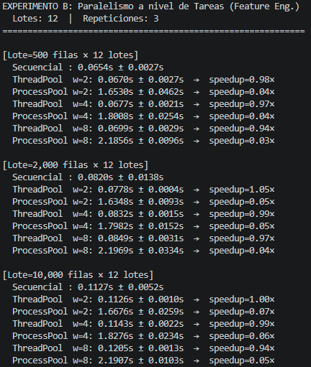

Análisis Experimento B
Ninguna configuración de ThreadPool ni ProcessPool supera al enfoque secuencial.
ProcessPool degrada drásticamente el rendimiento: con lotes pequeños, los speedups caen al rango de 0.03× a 0.07×.
A mayor número de workers en ProcessPool (de 2 a 8), aumenta el tiempo total de ejecución (de ~1.65s a ~2.18s), demostrando la sobrecarga que genera delegar tareas de latencia ultrabaja
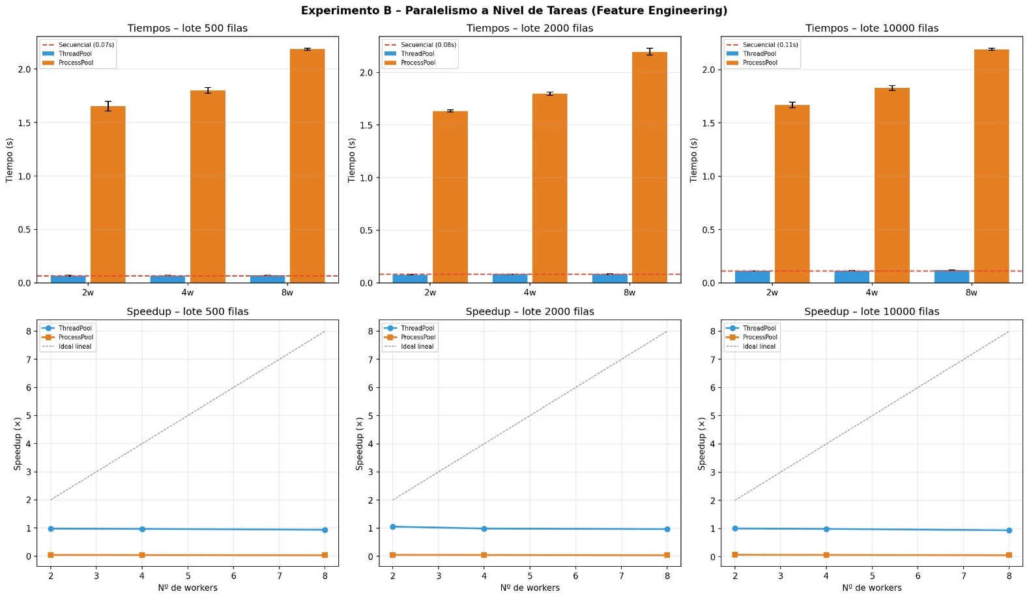
4.3 Experimento C – Procesamiento Distribuido con Dask
Pipeline ETL evaluado sobre un dataset de 2,000,000 filas (78.6 MB en Parquet), comparando Pandas contra Dask.
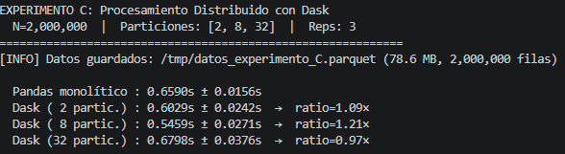

Herramienta | Tiempo (s) | Speedup relativo | Overhead vs Pandas
Pandas monolítico | 0.6590s ± 0.0156s | 1.00× | 0.0%
Dask (2 particiones) | 0.6029s ± 0.0242s | 1.09× | -8.5% (Ventaja)
Dask (8 particiones) | 0.5459s ± 0.0271s | 1.21× | -17.2% (Ventaja)
Dask (32 particiones) | 0.6798s ± 0.0376s | 0.97× | +3.2% (Penalización)

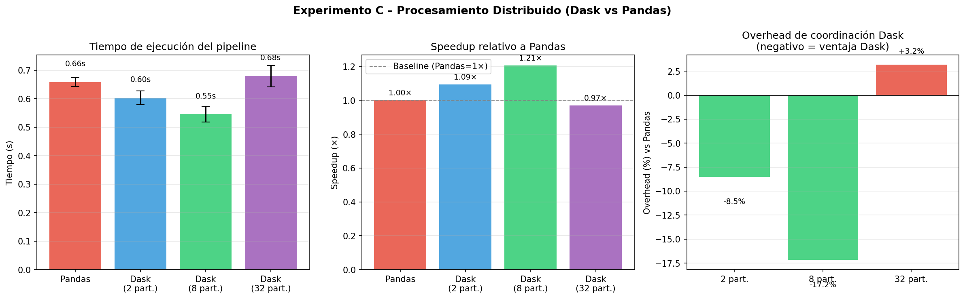
Análisis Experimento C
A diferencia de lo asumido inicialmente, Dask sí logró superar a Pandas al alinearse correctamente con la arquitectura del CPU. Con 8 particiones (coincidente con los 8 núcleos físicos del procesador), Dask redujo el tiempo de ejecución en un 17.2%.

El overhead de gestión de tareas y fragmentación de Dask penaliza la ejecución cuando el particionamiento es excesivo: saltar a 32 particiones aumentó el tiempo a 0.6798s (+3.2% peor que Pandas).

4.4 Experimento D – Overhead de Coordinación y Ley de Amdahl
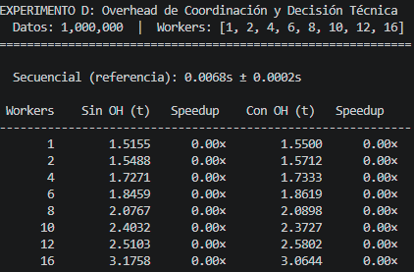
La referencia secuencial tarda solo 0.0068s. Al invocar workers paralelos (1 a 16):

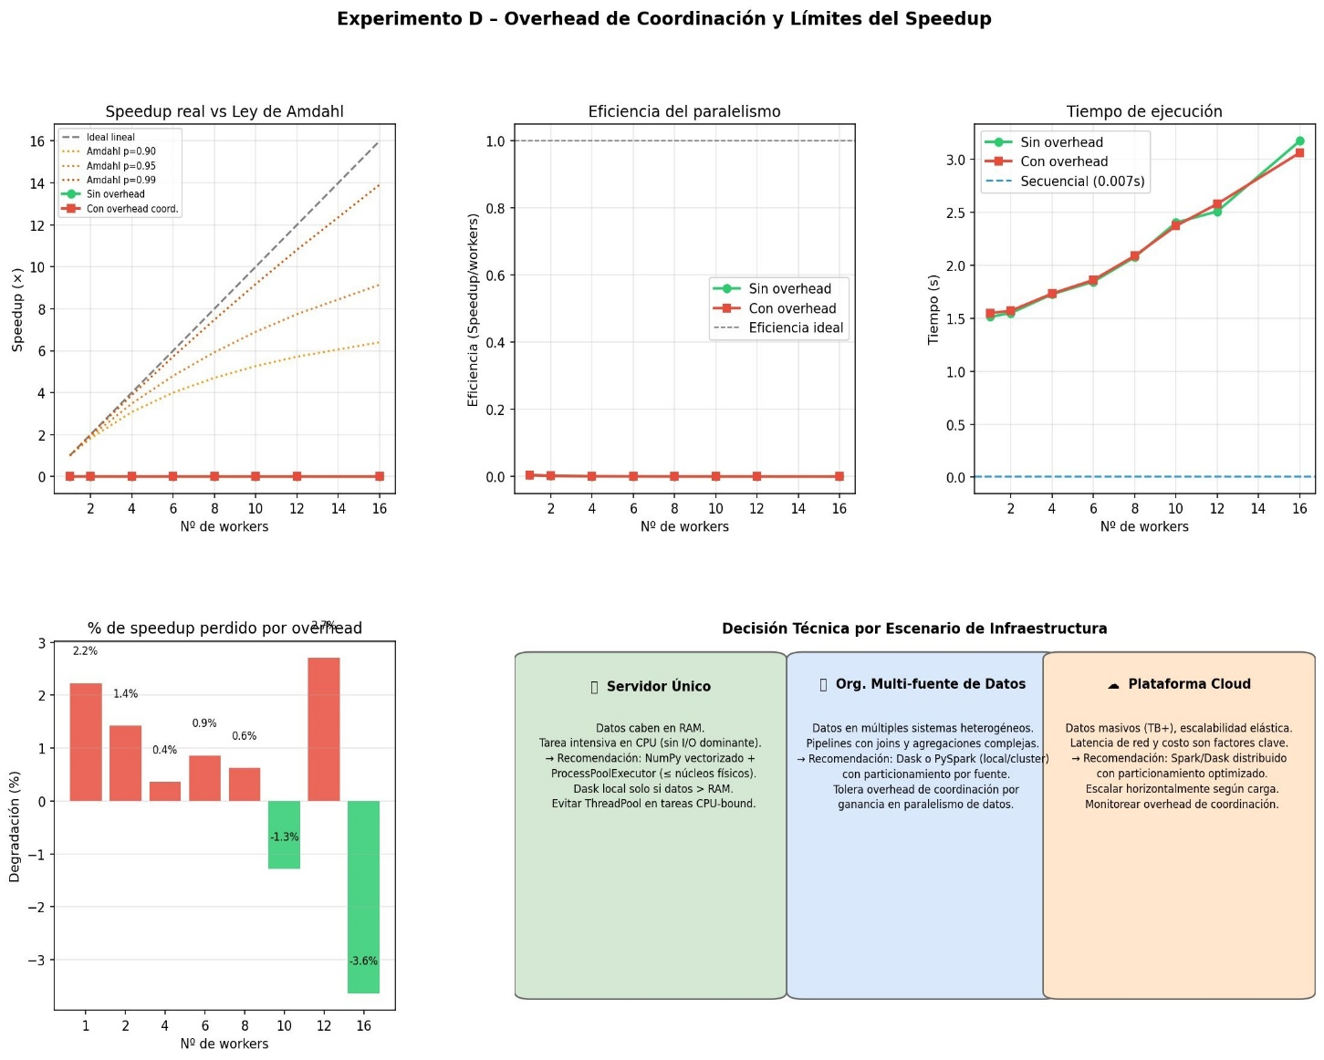
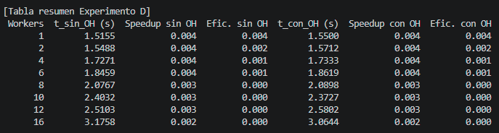
Overhead fijo de spawn: Crear el Pool toma entre 1.5 y 3.17 segundos, lo cual equivale a cientos de veces el tiempo de cómputo real de los datos.

La Ley de Amdahl establece un speedup teórico máximo, pero en la práctica local, los cuellos de botella de memoria compartida, caché L3 y el protocolo pickle de Python destruyen la viabilidad del escalamiento para micro-tareas.

5. Análisis y Discusión

¿Cuándo el Paralelismo Local Mejora el Rendimiento?
Cuando la tarea por unidad de dato es computacionalmente intensiva, la tarea es fuertemente CPU-bound y el volumen de la partición es lo suficientemente denso para amortizar los 1.5 - 3.17 segundos que cuesta levantar el entorno paralelo.

¿Cuándo se Justifica el Procesamiento Distribuido?
Aunque el Experimento C demostró que Dask puede rasguñar eficiencias locales (~21% más rápido) gestionando inteligentemente particiones sobre datasets que caben en memoria (78 MB), el verdadero poder y justificación económica/arquitectónica de estos frameworks se materializa en entornos out-of-core (datasets mayores a los 16 GB de RAM disponibles) o en ingestas multi-nodo reales con alta tolerancia a fallos.

Identificación de Cuellos de Botella:

Exp A: CPU (bucle nativo). Solucionado magistralmente por la arquitectura SIMD de NumPy.

Exp B y D: Overhead de spawn de procesos y serialización Pickle.

Exp C: Gestión de scheduler de Dask (notorio solo al sobre-particionar a 32 fragmentos)

6. Conclusiones y Recomendaciones
- La vectorización con NumPy es la estrategia de mayor impacto y menor fricción para operaciones numéricas en un solo nodo, otorgando mejoras de rendimiento masivas (24× a 30×) sin pagar el impuesto de coordinación del paralelismo.

- El uso de multiprocessing local es inviable para operaciones ligeras; requiere cargas de trabajo pesadas para que su overhead base (~1.5s a 3.17s) se diluya en la curva de rendimiento.

- El procesamiento distribuido local mediante Dask demostró ser útil y ligeramente superior (+21% de rendimiento) bajo una configuración conservadora de 8 particiones sobre ~78 MB de datos. No obstante, particionar en exceso degrada el proceso, probando que agregar más workers lógicos no equivale automáticamente a un menor tiempo.

Limitaciones y Futuro: Los resultados están circunscritos a 16 hilos lógicos en entorno local y no incluyen evaluaciones en GPU debido a la carencia de soporte CUDA nativo para la arquitectura RDNA de la máquina de prueba. Próximos pasos ideales incluirían evaluar datasets de >20 GB para observar cómo Dask maneja la paginación en disco NVMe, y contrastar el IPC local versus Ray.

7. Anexos y Referencias

Python Software Foundation. concurrent.futures — Launching parallel tasks.https://docs.python.org/3/library/concurrent.futures.html
Python Software Foundation. multiprocessing — Process-based parallelism.
https://docs.python.org/3/library/multiprocessing.html
NumPy Developers. NumPy documentation. https://numpy.org/doc/
Dask. Dask documentation. https://docs.dask.org
Apache Spark. Apache Spark documentation. https://spark.apache.org/docs/
Hwang, K., Dongarra, J., & Fox, G. (2013). Distributed and Cloud Computing. Morgan Kaufmann.
Tanenbaum, A. S., & Steen, M. van. (2017). Distributed Systems (3rd ed.). Pearson.
Kleppmann, M. (2017). Designing Data-Intensive Applications. O'Reilly Media.
AMD. Ryzen 7 3700X Product Specifications. https://www.amd.com/es/products/cpu/amd-ryzen-7-3700x
Uso declarado de Claude y Gemini como asistente de redacción y revisión de código.

